МАТЕРИАЛЫ КОНФЕРЕНЦИИ
На конференцию представляются материалы объемом до 5 страниц с УДК и аннотацией на русском языке - до 0,10 м.п.с., печатный и электронный варианты (CD, DVD или по E-mail: lhk@sibgtu.ru).
Регистрационную форму (наличие обязательно), квитанцию (или копию) об оплате орг. взноса и текстовые материалы необходимо представить в оргкомитет конференции до 25.10.2015 г.
По итогам конференции будет издан сборник статей.

ОБРАЗЕЦ ОФОРМЛЕНИЯ ДОКЛАДОВ

УДК 630*6 Н.П. Иванов А.В. Петров

ДИНАМИКА ИЗМЕНЕНИЯ
ЗАПАСОВ ДРЕВЕСИНЫ

Наименование организации
Город

Аннотация на русском языке
………………………………………………

Библиографический список
…………………………………………………

Перед набором текста настройте указанные параметры текстового редактора:
размер бумаги - А4 (210*297 мм);
поле (правое, левое, верхнее, нижнее- 2,5 см);
переплет -0,0 см;
колонтитулы-1,3 см;
ориентация -книжная;
редактор – WINWORD;
шрифт -Times New Roman Cyr;
высота шрифта-14;
красная строка - 1,0 см;
межстрочное расстояние одинарное;
выравнивание по ширине.
Список литературы оформляется в соответствии с ГОСТ.
Сноски по тексту не допускаются.
Неправильно оформленные статьи: отсутствие аннотаций, сведений об авторах, УДК, твердой и электронной копии, регистрационной формы - будут отклонены.

ВСЕ МАТЕРИАЛЫ

ВЫСЫЛАЮТСЯ ПО АДРЕСУ

660049, г. Красноярск, пр. Мира, 82,
http://sibgtu.ru
СибГТУ, Ц-104, Оргкомитет конференции “Лесной и химический комплексы - проблемы и решения”
Контактные телефоны:
(391) 266-03-95; 227-96-88 Факс: (391) 266-03-90.
E-mail: lhk@sibgtu.ru

ОРГАНИЗАЦИОННЫЙ ВЗНОС

Организационный взнос в размере 200 руб. (за доклад) перечисляется на счет ФГБОУ ВО «Сибирский государственный технологический университет»
660049 г. Красноярск, пр. Мира, 82,
e-mail: sibgtu@sibgtu.ru

Получатель: УФК по Красноярскому краю
СибГТУ (л/с 20196У33960)
ИНН / КПП 2466003280/246601001
Отделение Красноярск
р/с 40501810000002000002
ОКТМО 04701000001
ОГРН 1022402652359
БИК 040407001
КБК 000 000 00000 000000 130

Назначение платежа: организационный взнос на конференцию “Лесной и химический комплексы - проблемы и решения”, с/с 42а.”.

ФГБОУ ВО «Сибирский государственный технологический университет»

Всероссийская научно-практическая конференция

ЛЕСНОЙ И ХИМИЧЕСКИЙ КОМПЛЕКСЫ –
ПРОБЛЕМЫ И РЕШЕНИЯ
29-30 октября 2015 года

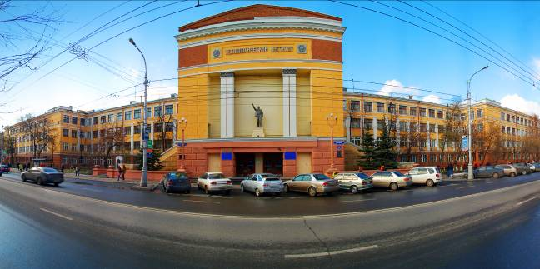

Конференция посвящена
85-летию СибГТУ –
первого ВУЗа Красноярского края

г. Красноярск

ОРГАНИЗАТОРЫ КОНФЕРЕНЦИИ

Министерство образования и науки РФ
Сибирский государственный технологический университет
Агентство науки и инновационного развития Красноярского края

Министерство природных ресурсов и экологии Красноярского края
КГАУ «Красноярский краевой фонд поддержки научной и научно-технической деятельности»
Администрация города Красноярска

председатель организационного комитета:
Огурцов В.В. – ректор СибГТУ

Заместители:
Субоч Г.А. – первый проректор – проректор по научной работе СибГТУ
Немич В.Н. – директор научно-исследовательского управления СибГТУ

НАУЧНЫЕ СЕКЦИИ

- Лесные сообщества: изучение, охрана и воспроизводство (руководители: Р.Н. Матвеева, д.с.-х.н., проф.; С.Л. Шевелев, д.с.-х.н., проф.)

- Технологии, машины и оборудование лесозаготовки и деревообработки (руководители: А.В. Мелешко, к.т.н., доцент; В.Ф. Полетайкин, д.т.н., проф.)

- Процессы комплексной переработки биомассы леса (руководители: Т.В. Рязанова, д.х.н, проф.; Ю.Д. Алашкевич, д.т.н., проф.)

- Технологии и оборудование химического и нефтехимического комплекса (Руководители: М.С. Товбис, д.х.н., проф.; П.В. Фабинский, д.х.н., проф.)

- Управление, экономика и социальные вопросы развития лесного комплекса (руководители: В.В. Левшина, д.т.н., проф.; Н.А. Аксеновская, к.т.н., доцент)

- Информационное, научное и кадровое обеспечение лесного и химического комплексов (руководители: Г.А. Доррер, д.т.н., проф., Г.М. Рудакова, к.ф.-м.н., проф.)

Программа КонфЕренции

29.10.2015 г.
9⁰⁰ регистрация участников
10⁰⁰ Открытие конференции.
Пленарное заседание (Конференц-зал)
12⁰⁰ Работа конференции по секциям
(аудитории СибГТУ)

30.10.2015 г.
9³⁰ Работа секций
(аудитории СибГТУ)

РЕГИСТРАЦИОННАЯ ФОРМА
(обязательна для заполнения)

Фамилия
Имя
Отчество
Место работы
Ученая степень
Телефон
Факс
E-mail
Адрес
Название доклада
Секция
Дата _______ Подпись

Форма участия в конференции
____________________
(Очная / Заочная)

Другое
____________________________
(Бронирование гостиницы, сроки приезда,
необходимое оборудование
для демонстрации доклада и др.)

